ОПЛОДОТВОРЕНИЕ
Оплодотворение – это процесс слияния сперматозоида с яйцеклеткой, в результате чего возникает одноклеточная стадия развития зародыша – стадия зиготы. При этом в зиготе восстанавливается характерный для данного вида диплоидный набор хромосом.
Зигота – оплодотворенная яйцеклетка.

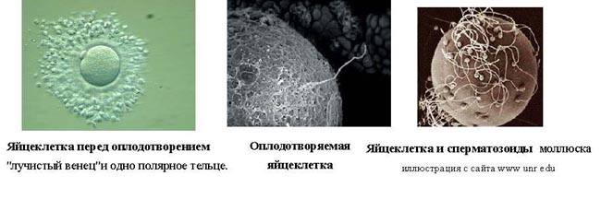

Различают две формы оплодотворения – наружное и внутреннее. Наружное оплодотворение характерно для большинства водных живот-ных, размножение которых неразрывно связано с водной средой (рыбы, амфибии). У животных, обитающих на суше, развиваются наружные половые органы, обеспечивающие перенос семенной жидкости из по- ловых путей самца в половые пути самки, где и наступает оплодотворение..

Онтогенезом, или индивидуальным развитием, называют период жизни особи с момента слияния сперматозоидов с яйцом и образованием
зиготы до гибели организма.
Онтогенез делится на два периода: 1) Эмбриональный – от образования зиготы до рождения.
2) Постэмбриональный – от выхода из яйцевых оболочек или рождения до смерти организма.

Эмбриональное развитие

4. Нейрула – образование органов
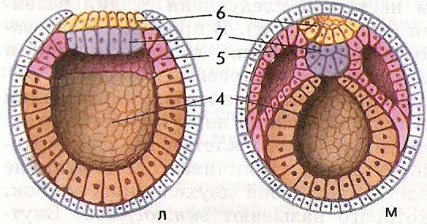
4-полость первичной кишки
5- мезодерма (3-й зародышевый мешок)
6-нервная пластинка
7-хорда
3. Гаструляция – формирование 2-х или 3-х слойного зародыша
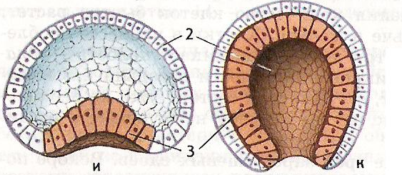
Двухслойный зародыш
2-эктодерма 3-энтодерма
2. Дробление – формирование многоклеточного однослойного зародыша – бластулы
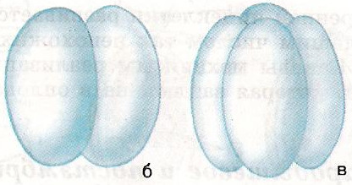
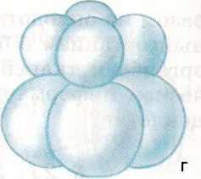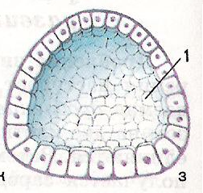
З – бластула 1-бластоцель
1. Стадия зиготы
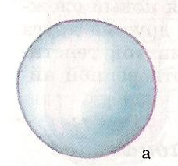
Одноклеточный зародыш

